Интеграция образовательных областей: «Познавательное развитие», «Речевое развитие», «Социально- коммуникативное развитие» «Художественно- эстетическое развитие», «Физическое развитие»
Цель Закрепление элементарных представлений о комнатных растениях: строение растения, условиях роста растения. Подвести к пониманию того, что растения – это живые организмы требующие определенного ухода. Закрепить умение работать по карточкам - схемам, умение создавать комнатное растение. Развивать память , речь , внимание, мелкую моторику.
Материал. Комнатные цветы: бальзамин, фикус, циперус. Карточки –схемы строения растения, пирамида условий роста растения, презентация, игрушка-лесовичок, заготовки для аппликации.
1.Вводная часть
Дети входят в группу.
Собрались все детки в круг
Я твой друг и ты мой друг
Крепко за руки возьмемся
И гостям мы улыбнемся
Здравствуйте, гости.
Я хочу сегодня с вами поговорить, а чем вы узнаете из загадки.
Встречаем мы их везде,
И на клумбе и в горшке,
И в парке и в саду
И даже на пруду
Поднимают настроение
Зеленые…( растения)
Правильно. Сегодня мы с вами будем говорить о растениях. Которые растут дома.
Как они называются?
Посмотрите , сколько у нас в группе растений, все они разные и они наши друзья.
Почему я их назвала друзьями? ( красивые, создают уют, очищают воздух).
У кого из вас дома растут растения?
Какие растения вы знаете?
2.Строение растения
1слайд
Предлагаю пройти на стульчики. Посмотрите, кто к нам пришел на занятие
(Лесовичок)
Где живет Лесовичок? В своем лесу он знает все про лесные цветы, а вот про комнатные растения он ничего не знает. Как вы думаете почему?
Расскажем. Мы с вами много уже знаем про цветы.
Назовите , какие это растения. Назовите их.
Рассказать о растениях все нам помогут фотографии, которые мы с вами делали во время наших предыдущих занятий.
2. слайт. Вспомним строение растений
Растение состоит из ( корень, стебель, листья , цветы)( один выкладывает модели строения растения)
3. слайд здесь мы видим , как мы с вами определяли зачем растению нужны корни, стебель, листья, цветы.
3.Физминутка
На окне стоит цветок- цветок огонек, стебелек, листья и цветок к солнцу тянутся, солнцу улыбаются. Хозяйка за ним ухаживает, но вот хозяйка забыла полить цветок. И у огонька сначала опустился цветок , потом листья, а потом и стебелек. Но вот пришла хозяйка полила цветок Ш-ш-ш-ш
У цветочка поднялся стебелек, листочки он свои расправил , поднял головку цветочек. И стал он всех радовать.
4. Условия жизни растений
Чтобы растение росло и радовало нас, необходимы условия, и они отличаются от условий жизни растений леса.
4. слайд Что необходимо растению
(земля)
Какой должна быть земля ( плодородной) (откладываем модель земли)
5 слайд свет
6 слайд полив Какая должна быть вода?
7. слайд воздух
Что еще необходимо растению?
Тепло, подкормка.
Уход человека. Как человек должен ухаживать за растениями? (поливать, рыхлить землю, опрыскивать)
8 слайд Посмотрите, какая пирамида жизни растений у нас получилась. Если что-то нарушиться пирамида упадет , значит и растение погибнет.
- Я утверждаю, что комнатные растения относятся к живой природе. Докажите.
Кто еще относится к живой природе.
Теперь Лесовичок ты сам сможешь рассказать своим друзьям про комнатные растения,
Ребята. Лесовичок все узнал про комнатные растения, всем лесным жителям расскажет, а зверюшки захотят посмотреть на комнатные растения. Как же быть?
Если мы подарим цветок. Он его донесет?
Можно нарисовать, слепить, но мы с вами сделаем аппликацию и подарим Лесовичку? Занимаем свои места.

5 Пальчиковая гимнастика
Прежде чем мы начнем выполнять аппликацию нам надо приготовить к работе наши ручки
Посадили в землю зернышко (положить в ладонь зернышко)
В небе выглянуло солнышко
Свети, солнышко, свети! (сжимаем кисти и разжимают)
Расти, зернышко, расти ( ладони соединить вместе и поднимать руки вверх)
Появляются на стебельке листочки (соединить ладони пальцы поочередно соединять с большим пальцем)
Распускаются на стебельке цветочки (сжимают ладони по очереди)
6 Выполнение работы
А) повторение правил безопасности при работе с ножницами, клеем
Б)приемы вырезания
В) Самостоятельное выполнение.
Лесовичку очень понравились ваши работы, давайте , он торопиться в лес , давайте сложим работы в корзинку и отпустим его . 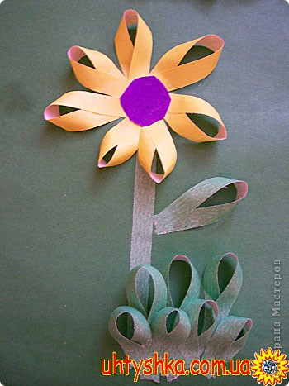
7. итог
Что сегодня мы рассказали нашему гостю
8. Подарки гостям

